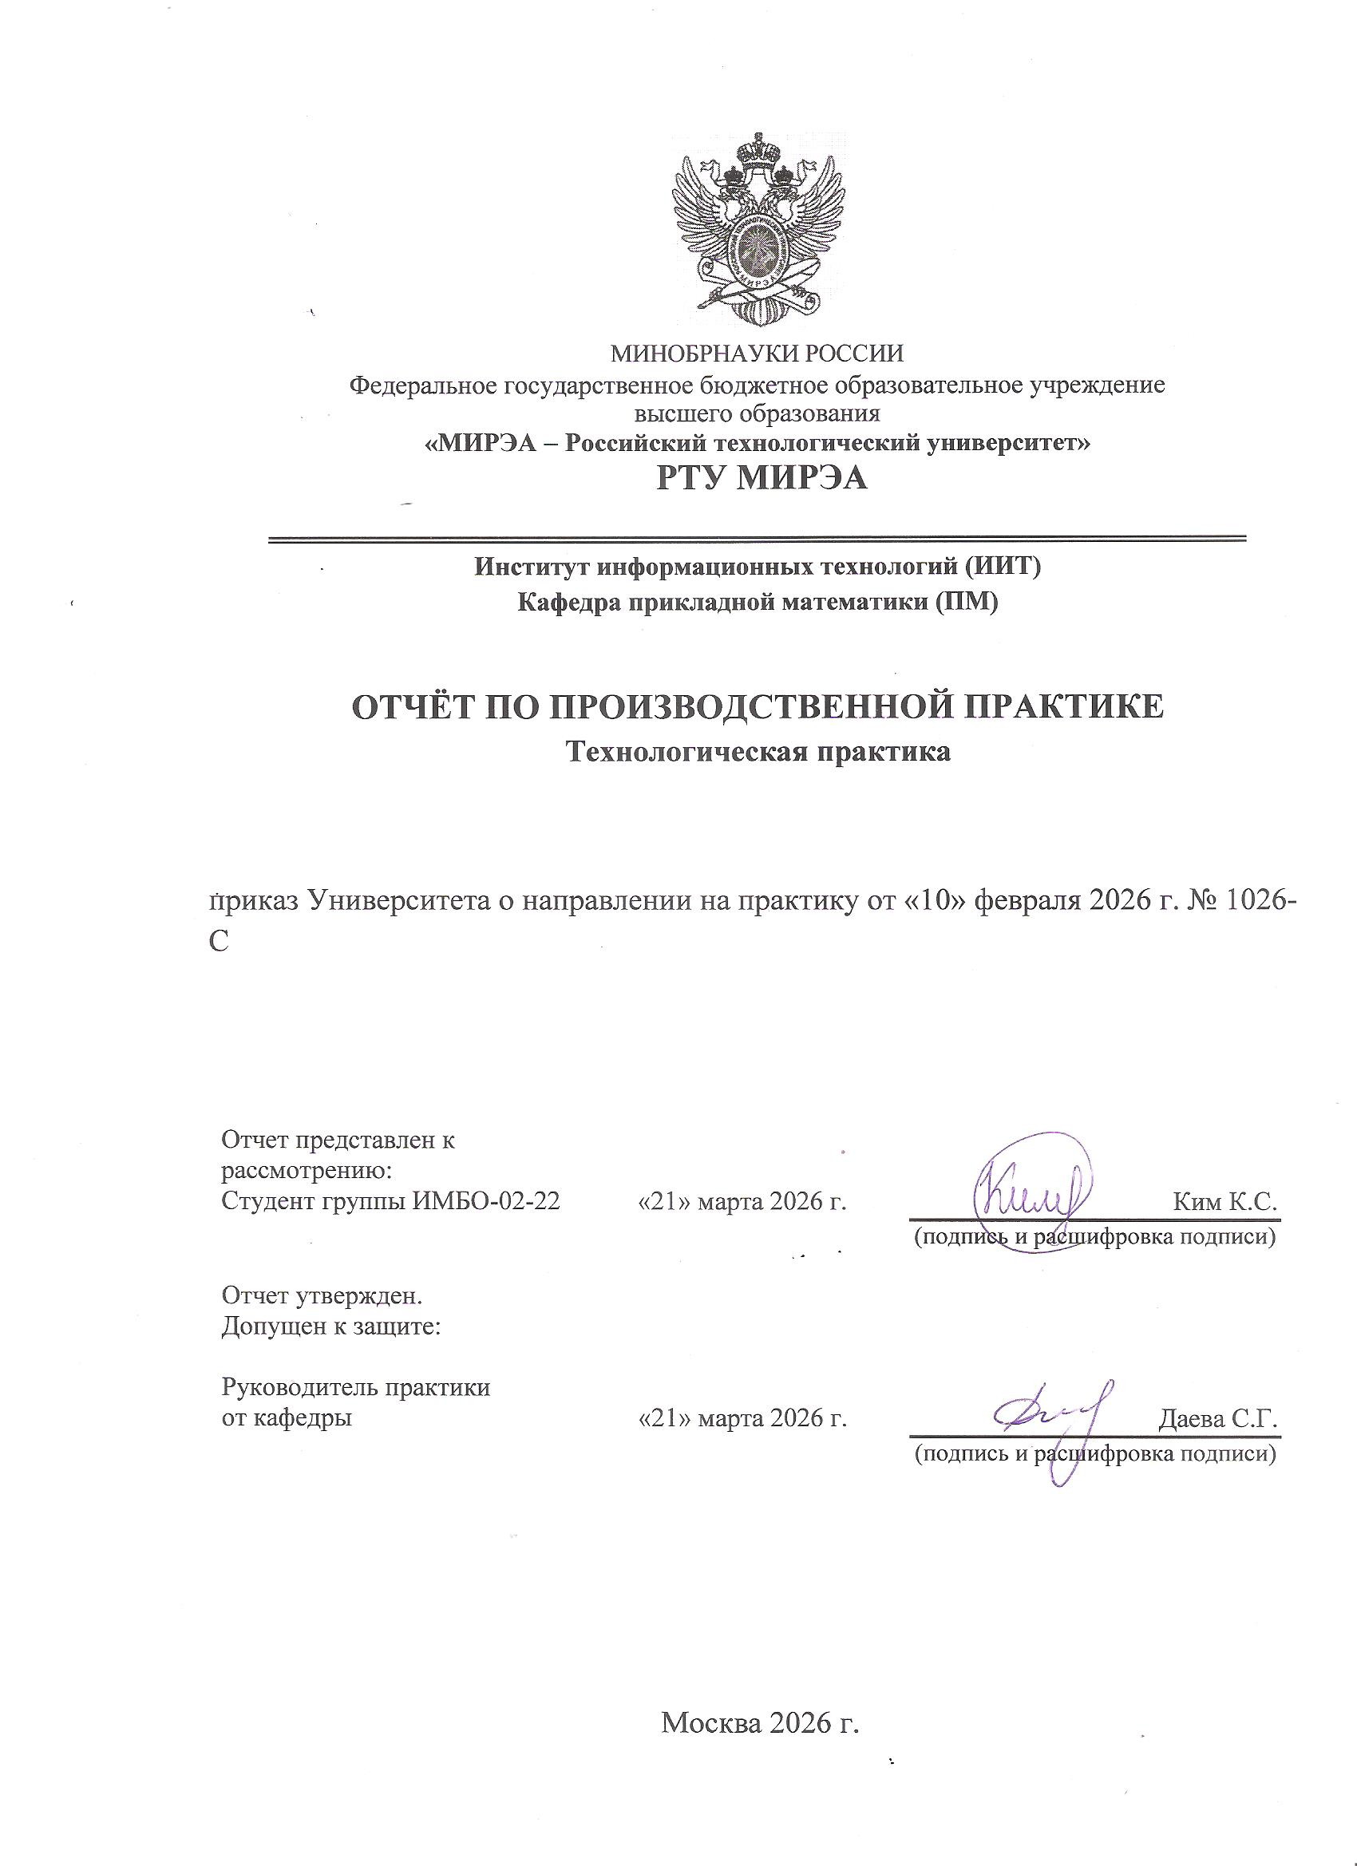

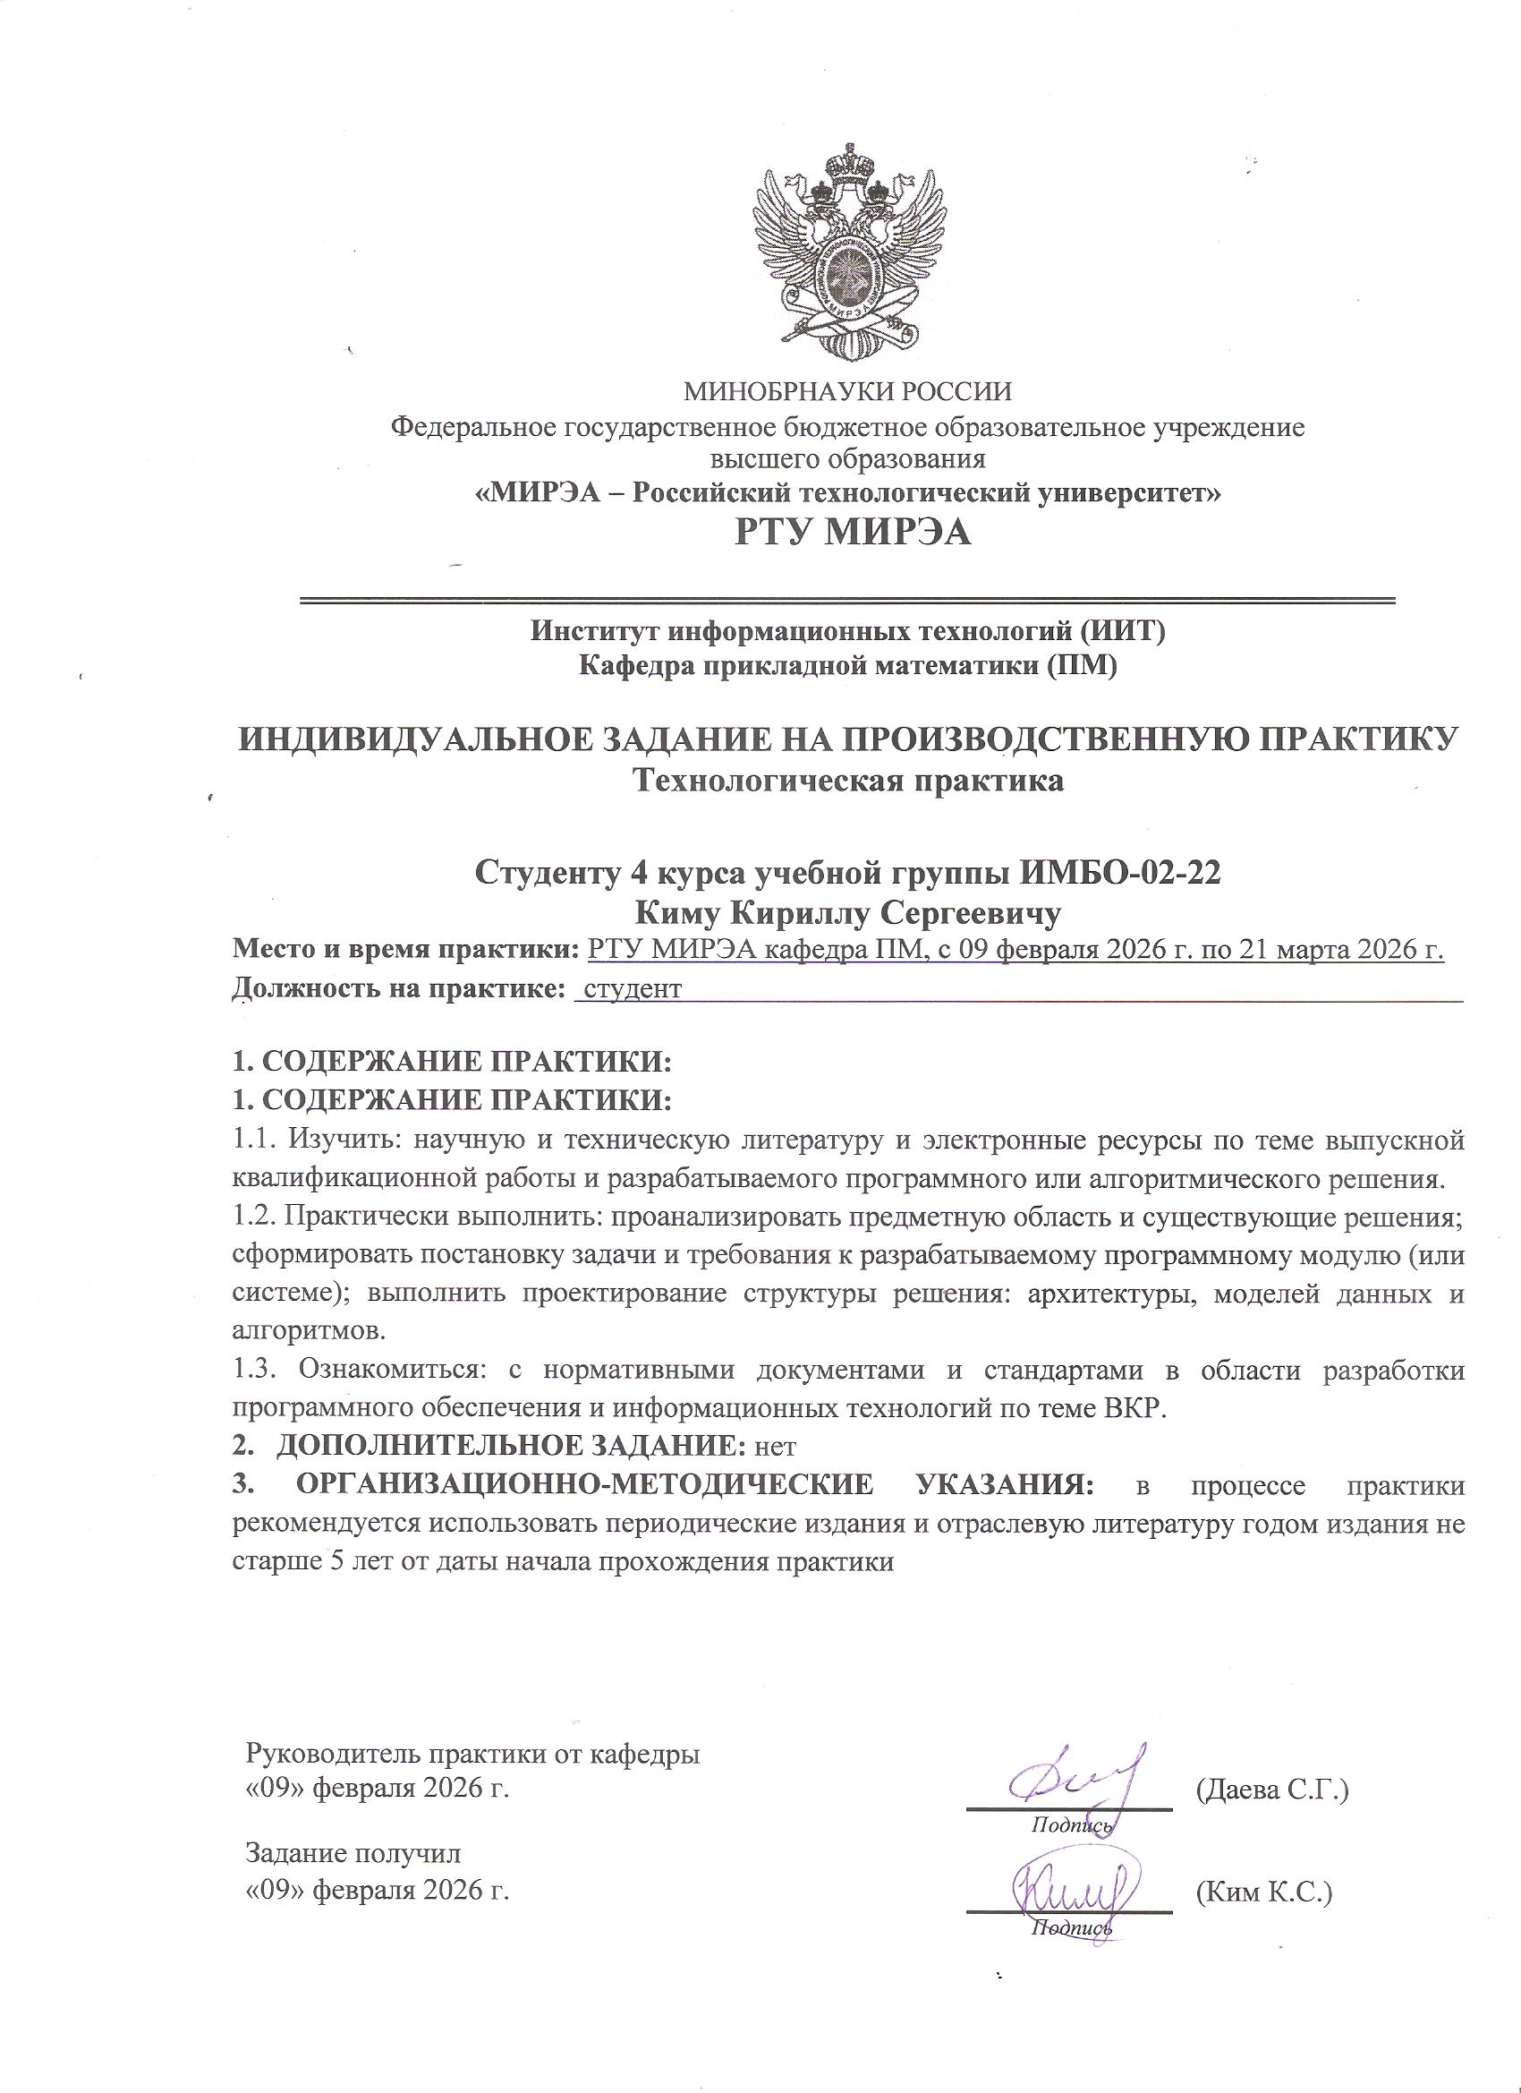

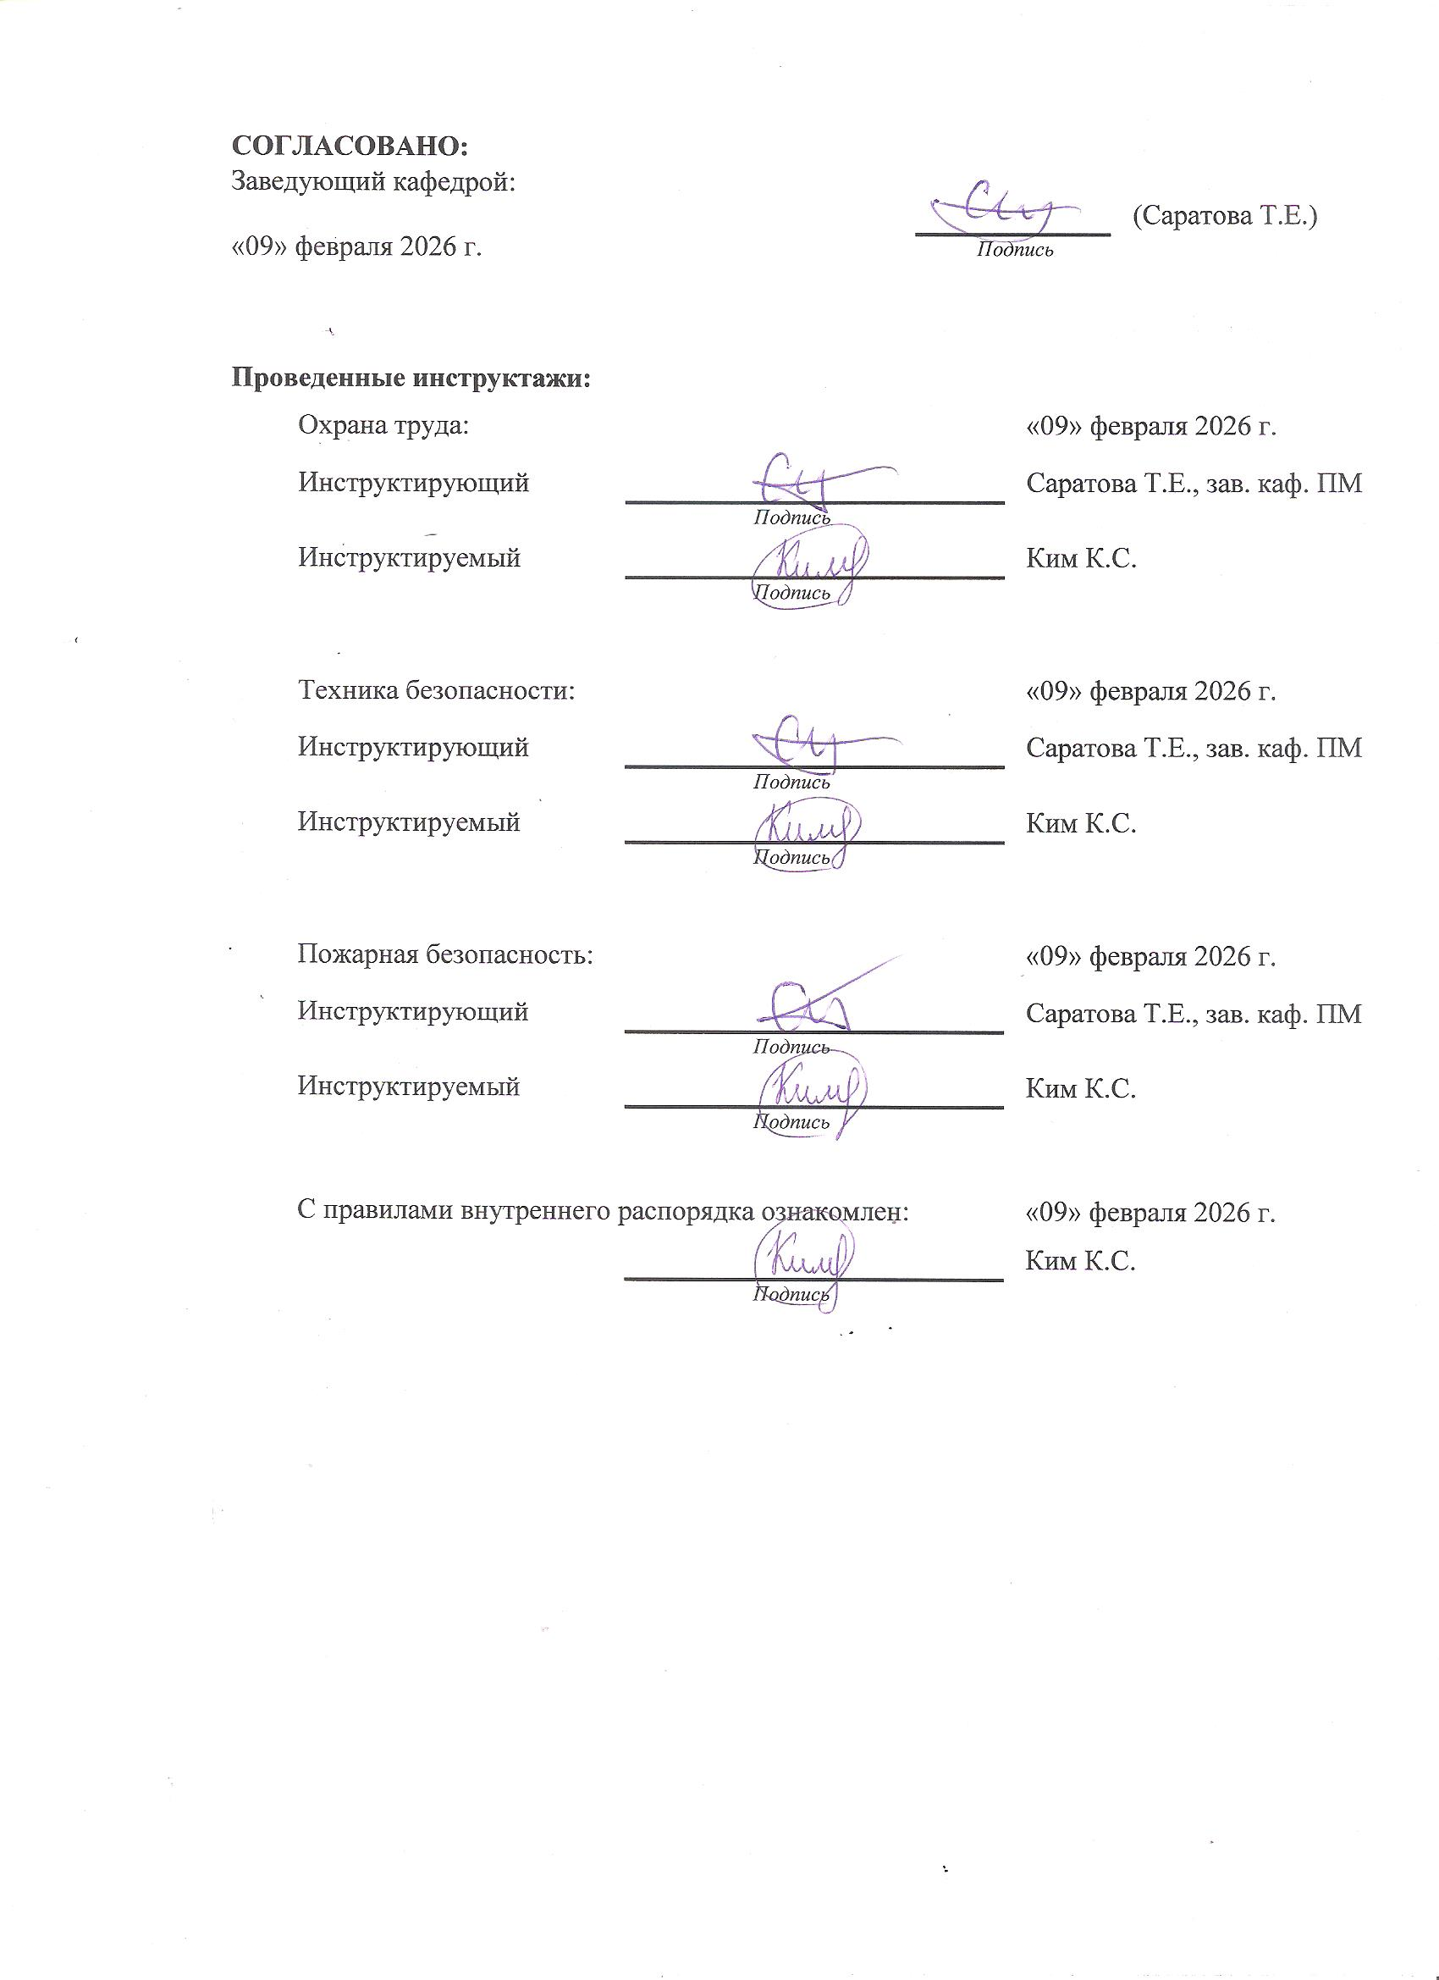

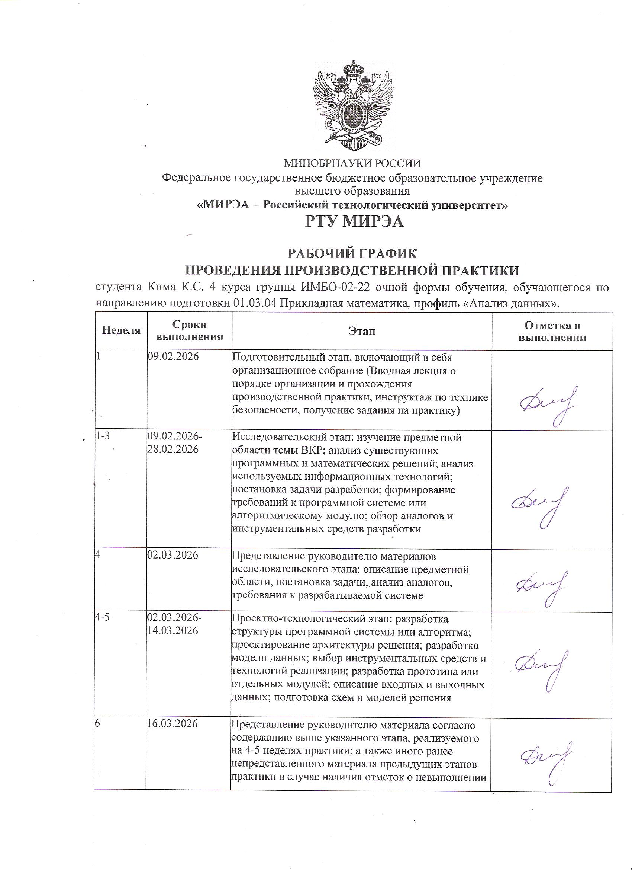

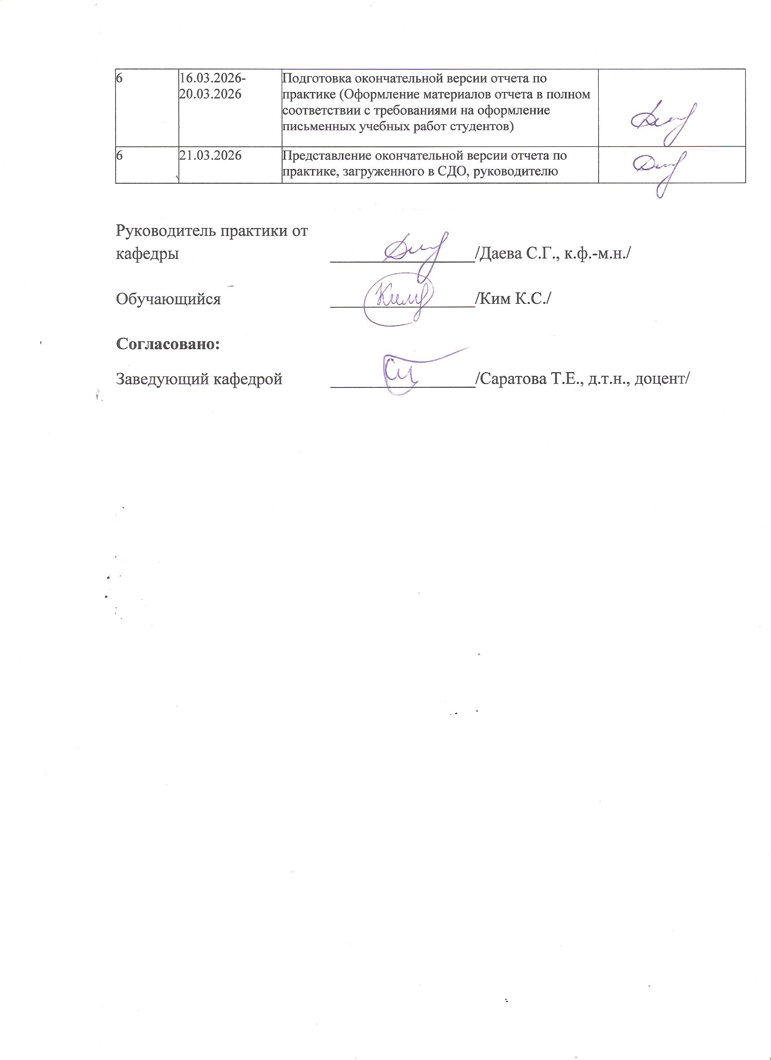

СОДЕРЖАНИЕ
ВВЕДЕНИЕ 7
1. ИССЛЕДОВАТЕЛЬСКИЙ РАЗДЕЛ 8
1.1 Характеристика предметной области 8
1.1.1 Анализ текущего состояния предметной области 9
1.1.2 Выявление основных проблем и ограничений 10
1.2 Обзор существующих решений 11
1.3 Формулировка исследовательской задачи модели 13
2. АНАЛИТИЧЕСКИЙ РАЗДЕЛ 16
2.1 Анализ и характеристика входных данных 16
2.2 Описание этапов разработки модели 22
2.3 Обоснование выбора инструментальных средств разработки 25
3 ТЕХНОЛОГИЧЕСКИЙ РАЗДЕЛ 27
3.1 Обоснование Описание реализации модели 27
3.1.1 Описание выбранной среды разработки и требований к инфраструктуре 27
3.1.2 Реализация интерфейсов и взаимодействия компонентов 27
3.2 Анализ полученных результатов 27
3.2.1 Реализация интерфейсов и взаимодействия компонентов 27
3.2.2 Анализ полученных результатов 28
ЗАКЛЮЧЕНИЕ 29
СПИСОК ИСТОЧНИКОВ 30
ПРИЛОЖЕНИЯ 33

ВВЕДЕНИЕ
Футбол давно перестал быть исключительно спортивным зрелищем, а превратился в глобальную экономическую систему. Объем трансферных операций достиг больших масштабов: по данным FIFA, суммарные расходы на трансферы в пяти ведущих европейских лиг в 2023 году превысили 7,2 миллиарда евро [1.1]. При этом принятие решений о стоимости игроков по-прежнему основывается на экспертных оценках и интуитивных суждениях, что вызывает существенные финансовые риски и снижает неэффективность распределения ресурсов.
Целью практики является разработка модели оценки стоимости футбольных трансферов на основе игровой активности и физических характеристик игроков.
Задачи практики:
- изучить предметную область;
- изучить существующие решения;
- описать логику разработки проекта;
- обосновать выбор инструментального средства для разработки проекта.
В первом разделе проводится исследование предметной области и существующих подходов к оценке стоимости игроков. Второй раздел посвящен анализу данных, описанию этапов разработки модели и обоснованию выбора программных инструментов.

- ИССЛЕДОВАТЕЛЬСКИЙ РАЗДЕЛ
  - Характеристика предметной области
Трансферный рынок футбола представляет собой экономическую систему, в которой клубы передают права на игроков за плату. Размер этой суммы должен отражать текущую и потенциальную ценность игрока для покупающего клуба [1.1].
До 1995 года существовали иные правила, когда даже после завершения контракта новый клуб был обязан выплатить компенсацию предыдущему клубу. По решению Европейского суда, игроки получили возможность переходить в другие клубы бесплатно после окончания контракта. Цены на игроков выросли, поскольку клубы стремились либо продать футболистов до окончания контракта, либо подписать новые, на более выгодных условиях [1.2].
На стоимость футболиста влияет множество факторов. К ним относятся игровые показатели: количество забитых голов, сколько сделано голевых передач, процент оборонительных действий, точность передач, для защитников — отборы, для полузащитников — контроль мяча, для вратарей — сухие матчи и физические параметры (возраст, рост, вес, выносливость), определяющие потенциал игрока и продолжительность карьеры. Пик стоимости футболиста обычно приходится на возраст 26-29 лет, после чего она начинает снижаться.
Условия контракта влияют на позиции клуба в переговорах. Если срок контракта подходит к концу, цена может быть снижена, чтобы избежать бесплатного ухода игрока [1.5].
Существуют также субъективные факторы, такие как популярность в социальных сетях и успешные выступления на крупных турнирах. Молодые игроки, проявившие себя, могут подорожать, даже если их статистика игры не лучше, чем у известных футболистов [1.6].
В рамках предметной области рассматриваются следующие основные вопросы:
- экономическая суть рынка трансферов;
- классификация факторов, влияющих на формирование трансферной стоимости футболиста;
- возрастные изменения стоимости футболистов;
- особенности стоимости игроков;
- влияние травм на рыночную стоимость футболистов;
- учёт времени и инфляции.
Объектом исследования выступает процесс формирования стоимости игроков на рынке трансферов. Предметом исследования является математическая модель прогнозирования трансферной стоимости, на основе характеристик игровой активности, физических параметров и контекстных факторов.
    - Анализ текущего состояния предметной области
Сейчас стоимость футболистов оценивается разными способами: экспертные оценки, рыночные платформы, исследования и коммерческие системы анализа.
Экспертный подход является распространенным в футбольных клубах. Скауты, спортивные директора, тренеры и агенты оценивают футболистов, опираясь на опыт и интуицию. Их оценка включает просмотр матчей, анализ статистики, сравнение с похожими игроками и учет потребностей клуба. Преимущества экспертного подхода — это учет психологии, совместимости с тактикой и потенциала. Однако субъективность создает проблемы, так как мнения о конкретном игроке могут отличаться.
Рыночная платформа — Transfermarkt — предлагает другой подход, основанный на пользовательском оценивании футболистов. С 2000 года платформа собирает оценки и корректирует их на основе реальных трансферов. Исследования показывают, что оценки платформы хорошо согласуются с реальными суммами сделок, что подтверждает её практическую значимость. Тем не менее, процесс обновления оценок происходит с некоторой задержкой, и они могут не успевать отражать изменения формы игрока [1.3].
CIES Football Observatory — исследовательский центр, который разработал свою методику оценки на основе статистической модели [1.12]. Алгоритм CIES учитывает более 2000 трансферов за последние 10 лет и включает параметры: возраст, позиция, статистика матчей (голы, ассисты, минуты), опыт, контракт, результаты клуба. CIES регулярно публикует обновления оценочной стоимости игроков топ-лиг. Однако, методология CIES описана в общих чертах, и детали не раскрываются полностью [1.4;1.9].
    - Выявление основных проблем и ограничений
При разработке модели оценки трансферной стоимости футболистов существует ряд проблем и ограничений.
- Проблема с данными. Открытые источники неполные: статистика по молодым игрокам или игрокам из менее известных лиг часто отсутствует. Источники предоставляют общую статистику по матчам, но не имеют статистики по игровой активности. Коммерческие поставщики предлагают более полные наборы, но за плату [1.13].
- Необходимость учёта выбросов и аномалий в футбольном трансфере. Топ-звезды формально являются выбросами с точки зрения статистики, но содержат важную информацию о рынке.
- Временная нестабильность рынка. Рынок трансферов меняется. Суммы, которые были высокие в 2018 году, сегодня могут сильно упасть. Это связано не только с общей инфляцией, но и с изменением структуры рынка, появлением новых источников доходов у клубов [1.14].
- Ограниченность размера выборки. Общее количество трансферов в европейском футболе измеряется тысячами, но многие из них — бесплатные переходы, аренды или мелкие сделки. Выборка трансферов с известными суммами ограничена, что создает проблемы для обучения моделей, требующих больших объемов данных.
- Субъективные вещи. На цену игрока влияют не только показатели игры, но и работа агентов, популярность в социальных сетях, успешное выступление на крупном турнире, личные предпочтения руководства. Цена может отклоняться от его рыночной стоимости.
- Сложность оценки физического состояния. Травмы игрока влияют на их будущую стоимость и карьеру. Необходимо учитывать не только количество пропущенных дней, но и характер травм [1.15].
Перечисленные проблемы и ограничения необходимо учитывать при построении модели. Поэтому больше всего акцент будет сделан на очистке данных, обработке пропусков и выбросов, а также на использовании методов, устойчивых к неоднородности данных.
  - Обзор существующих решений
Для минимальных финансовых рисков футбольные организации и аналитические агентства используют различные способы оценки игроков, которые можно разделить на экспертные, алгоритмические и методы машинного обучения.
Transfermarkt представляет собой экспертный подход к оценке трансферной стоимости. Платформа основана на коллективном мнении зарегистрированных пользователей (аналитиков, скаутов, болельщиков), которые обсуждают игроков и выносят вердикт о стоимости. Учитывается все: перспективы, спортивные достижения, статистика, стиль игры, лидерские качества. Результаты зависят от коллективного мнения, что формально можно представить как функцию:
 | $V=g(E_{1},E_{2},…,E_{k})$, | (1.1)
где $E_{i}$ — экспертные баллы по различным критериям, отражающие субъективные оценки специалистов.
Однако процесс формирования оценок занимает время, а обновления происходят редко, что может приводить к отставанию оценок от реальной формы игрока. Ещё одним недостатком Transfermarkt это ошибки в оценках. Эксперты могут симпатизировать каким-то клубам, что искажает оценки, и не всегда следят за изменениями формы игрока.
CIES Football Observatory применяет алгоритм, основанный на модели множественной регрессии. Модель учитывает: возраст, срок контракта, уровень лиги, игровую статистику, результаты выступлений за клуб и сборную. Преимущество подхода в том, что модель выдаёт оценку в евро и делает это автоматически и регулярно.
Модель CIES описывает уравнением множественной линейной регрессии:
 | $V=β_{0}+\sum_{j=1}^{p}{β_{j}X_{j}+ε}$, | (1.2)
где $X_{j}$ — признаки игрока, $β_{j}$ — параметры модели, $ε$ — случайная ошибка.
Недостаток модели CIES в том, что часто завышает оценки для игроков из высших лиг и недооценивает футболистов из менее престижных чемпионатов. Это связано с линейностью зависимостей и ограниченным набором факторов. Модель плохо справляется со сложными взаимодействиями. Например, совместное влияние возраста и травм [1.8].
В последние годы распространились методы машинного обучения, способные выявлять сложные нелинейные закономерности.
- Случайный лес строит множество деревьев решений на случайных подвыборках данных и итоговый прогноз получается путем усреднения предсказаний всех деревьев. Метод устойчив к переобучению, способен моделировать нелинейности и предоставлять встроенную оценку важности признаков [1.10].
- Градиентный бустинг работает иначе, метод последовательно строит деревья решений, где каждое новое дерево стремится исправить ошибки предыдущего ансамбля минимизация градиент функции потерь [1.11].
Методы машинного обучения обладают потенциалом для более точной оценки, однако требуют большого объёма данных. При малом размере выборки возрастает риск переобучения, а также сложность интерпретации результатов. Необходимо правильно настроить гиперпараметры модели. Модели могут быть чувствительны к шуму и выбросам в данных.
  - Формулировка исследовательской задачи модели
На основании проведённого анализа были сформированы следующие задачи для разработки модели машинного обучения, которая будет опираться на данные и обеспечивать точность прогнозирования трансферной стоимости:
- Загрузить, собрать, очистить и объединить данные из различных таблиц (история трансферов, профили игроков, игровая статистика, данные о травмах, выступления за сборные) в одну.
- Выполнить преобразование денежных значений в числовой формат, обработать пропуски, проанализировать выбросы.
- Сформировать набор значимых признаков.
- Обучить модель (выбрать алгоритм, настроить параметры и выбрать оптимальный).
- Оценить качество и проанализировать результаты.
- Исследовать важность признаков и определить ключевые факторы.
Цель работы состоит в том, чтобы создать модель машинного обучения для оценки стоимости футбольных трансферов на основе игровой активности и физических параметров.
Пусть задан обучающий набор данных:
 | $D={\{(x_{i},y_{i})\}}_{i=1}^{n}$, | (1.3)
где $x_{i}$ — вектор признаков игрока (возраст, позиция, год и так далее),
$y_{i}$ —трансферная стоимость.
Необходимо построить функцию, которая будет предсказывать стоимость по этим признакам, минимизирующую ошибку прогноза:
 | $\hat{f(x)}:X→Y$, | (1.4)
В качестве критериев успешности решения используются следующие метрики, модель должна объяснять большую часть дисперсии целевой переменной:
- MAE — средняя абсолютная ошибка в евро. Показывает, на сколько в среднем прогноз отклоняется от реальной цены.
 | $MAE=\frac{1}{n}\sum_{i=1}^{n}{\left|y_{i}-\hat{y_{i}}\right|}$, | (1.5)
- $R^{2}$ (коэффициент детерминации) — показывает, какую долю дисперсии целевой переменной объясняет модель. $R^{2}>0$ означает, что модель даёт информацию о разбросе цен.
 | $R^{2}=1-\frac{\sum_{i=1}^{n}{{(y_{i}-\hat{y_{i}})}^{2}}}{\sum_{i=1}^{n}{{(y_{i}-\overline{y})}^{2}}}$, | (1.6)
- $MAPE$ — средняя относительная ошибка в процентах. Данная метрика показывает, на сколько процентов в среднем прогноз отклоняется от реальной стоимости.
 | $MAPE=\frac{100\%}{n}\sum_{i=1}^{n}{\left|\frac{y_{i}-\hat{y_{i}}}{y_{i}}\right|}$, | (1.7)
Требования бывают двух видов: функциональные требования и нефункциональные требования
Функциональные требования — это конкретные действия.
- модель должна принимать на вход структурированные данные об игроке;
- правильно подготовить данные (масштабирование признаков);
- выдача прогноза в евро;
- анализ важности признаков.
Нефункциональные требования — это качество и свойства.
- коэффициент детерминации должен быть не менее 0,25;
- интерпретируемость результатов — как модель делает прогноз;
- воспроизводимость результатов при фиксированных параметрах.
При разработке модели принимаются следующие допущения:
- используются только открытые данные;
- рассматриваются только платные переходы. Свободные агенты и аренды исключаются;
- анализируется только базовая стоимость трансфера;
- все финансовые показатели приводятся к евро;
- инфляция футбольного рынка учитывается через признак «год сезона» и строгое разделение выборки по времени (обучение данных до 2019 года, тестирующие данные на последующие сезоны).
Ограничения:
- модель не учитывает, как проходила конкретная сделка;
- не учитывает рыночные аномалии;
- модель работает только на тех данных, на которых обучилась.
Сформулированная задача позволяет перейти к практическому построению модели оценки стоимости футбольных трансферов.

- АНАЛИТИЧЕСКИЙ РАЗДЕЛ
  - Анализ и характеристика входных данных
Для построения модели используются данные о трансферах, собранные из открытых источников [2.1].
Входные данные включают в себя:
- характеристики игрока: возраст, рост, рабочая (предпочтительная) нога;
- позиция на поле: вратарь, защитник, полузащитник, нападающий;
- игровая статистика: количество голов, голы с пенальти, пропущенные голы, желтые и красные карточки;
- данные о травмах: количество пропущенных дней;
- выступления за сборную: количество голов;
- рыночная стоимость: динамика оценок от экспертных платформ.
Источником данных является датасет «Football Datasets», доступный на платформе Kaggle (https://www.kaggle.com/datasets/xfkzujqjvx97n/football-datasets/data) [2.2].
Данные включают следующие таблицы:
- transfer_history.csv — История трансферов игроков. Информация о переходе игрока: дата, сезон, из какого клуба, в какой клуб перешёл, сумма трансфера;
- player_profiles.csv — Профили игроков. Характеристики игрока: дата рождения, рост, позиция, рабочая (предпочтительная) нога;
- player_market_value.csv — Динамика рыночной стоимости игроков по сезонам. Содержит оценки стоимости игроков на различные даты;
- player_performances.csv — Статистика выступлений за клубы по сезонам;
- player_injuries.csv — Данные о травмах игроков;
- player_national_perfomances.csv — Статистика выступлений за сборные.
Объединение таблиц производилось по идентификатору игрока с использованием операций слияния (merge). В результате получается одна большая таблица, содержащая 39453 записей о трансферах с 1973 по 2026 год [2.3].
В итоговой таблице включаются следующие поля:
- идентификатор игрока (player_id) — int;
- возраст на момент трансфера (age) — int;
- рост (height) — float;
- позиция на поле (position_simple) — object;
- тип трансфера (transfer_type) — object;
- год перехода (season_year) — int;
- стоимость сделки (fee_clean) — float;
- логарифмированная стоимость сделки (log_fee) — используется в качестве целевой переменной — float;
- рыночная стоимость, на момент, ближайший к дате трансфера (market_value) — float;
- суммарное количество голов за последние два сезона (goals_last_2y) — int;
- суммарное количество голевых передач за последние два сезона (assists_last_2y) — int;
- общее количество сыгранных минут за последние два сезона (minutes_played_2y) — int;
- общее количество пропущенных дней из-за травм (injury_days) — int;
- общее количество голов за сборную (national_goals) — int.
Целевая переменная — стоимость трансфера в евро (fee_clean) — значение, которое оценивает качество прогноза модели. Распределение трансферных сумм неравномерно: большинство сделок стоят недорого, а остальные сделки стоят очень дорого. Это создает трудности при обучении модели, поэтому применяется логарифмическое преображение (log_fee) для нормализации распределения и улучшения сходимости алгоритмов обучения [2.2].
Предобработка данных осуществлялась в несколько этапов.
Этапы обработки:
- Очистка данных. Преобразование денежных значений в формат float.
- Фильтрация данных. Исключаются бесплатные трансферы и аренды.
- Логарифмическое преобразование целевой переменной. Большинство трансферов составляют суммы до нескольких миллионов евро, тогда как дорогие трансферы являются редкими выбросами. Для улучшения свойств распределения и повышения качества обучения моделей применяется логарифмическое преобразование.
 | $y^{'}=ln⁡(y+1)$. | (2.1)
- Обработка пропусков. Для числовых признаков применяется замена медианным значением.
- Выявление выбросов. Для выявления аномальных выбросов использован метод межквартильного размаха [2.1].
 | $IQR=Q_{3}-Q_{1}$. | (2.2)
- Разделение выборки на обучающие (80%) и тестовые (20%).
Для оценки качества и репрезентативности данных проводился анализ распределений основных характеристик игрок и трансферных сумм.
На Рисунке 2.1 представлено распределение игроков по возрастным группам.
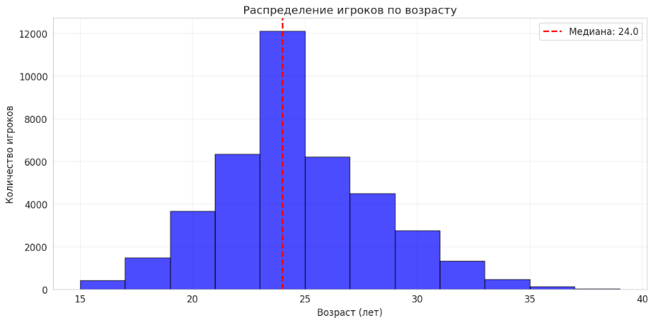
Рисунок 2.1 — Распределение игроков по возрасту
Из Рисунка 2.1 видно, что основная масса игроков в диапазоне от 22 до 30 лет. Это пик карьеры, когда спрос игроков максимален. Медианный возраст составляет 24 года. Молодых и старых игроков заметно меньше.
На Рисунке 2.2 представлено распределение трансферов по позициям игроков. Наибольшее количество переходов приходится на центральных нападающих, защитников и полузащитников. Вратари представлены наименьшим количеством трансферов, так как клубы редко меняют вратарей по сравнению с полевыми игроками.
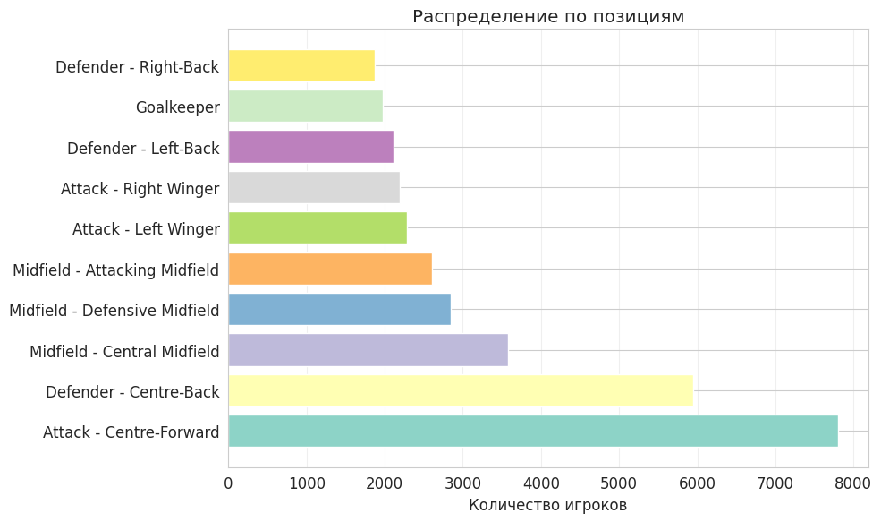
Рисунок 2.2 — Распределение игроков по позициям
На Рисунке 2.3 представлено распределение трансферных сумм. Гистограмма имеет правостороннюю асимметрию, большинство наблюдений сконцентрировано в области малых значений, основная масса трансферных сделок совершается на суммы до 10 миллионов евро. Дорогие трансферы (свыше 30 миллионов евро) являются редкими событиями. После применения формулы (2.1), на Рисунке 2.4 представлено логарифмическое преобразование сумм трансферов, которое позволяет привести распределение к виду, близкому к нормальному, что улучшает сходимость алгоритмов обучения и уменьшает влияние выбросов [2.2].
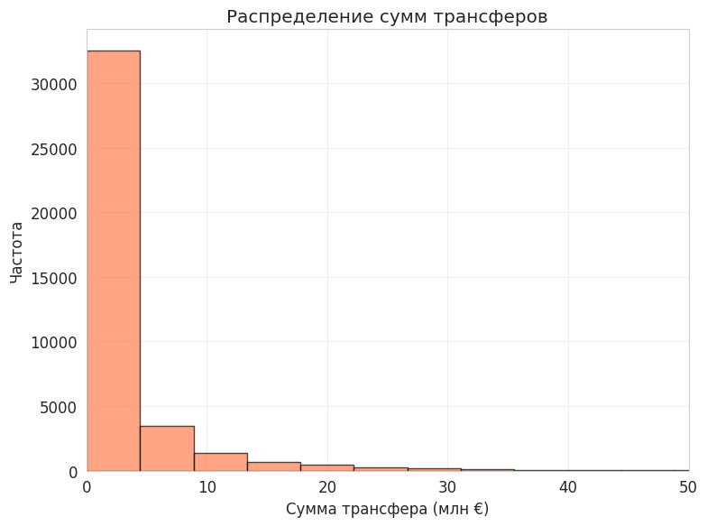
Рисунок 2.3 — Распределение трансферных сумм
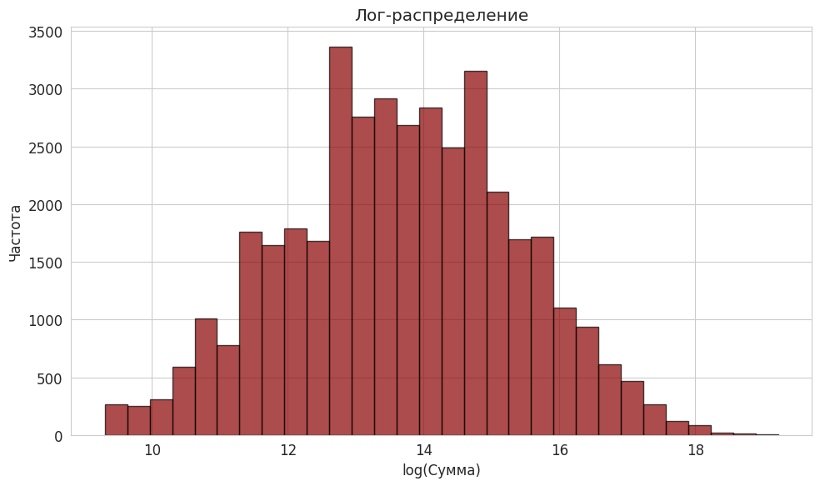
Рисунок 2.4 — Распределение трансферных сумм после логарифмирования
Зависимость средней трансферной стоимости от возраста игрока подтверждает экономическую логику рынка, что представлено на Рисунке 2.5. Цена растет по мере накопления опыта, достигая максимума к 26-28 годам, после чего наблюдается снижение средней стоимости, что обусловлено естественным ухудшением физических и игровых показателей.
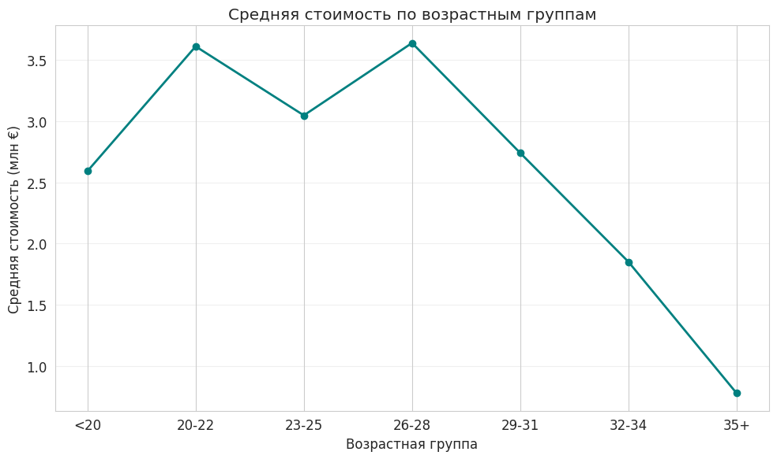
Рисунок 2.5 — Средняя стоимость по возрастным группам
На Рисунке 2.6 представлено изменение средней и медианной стоимости трансферов по сезонам, а также количество совершенных сделок. Наблюдается рост трансферных сумм, что свидетельствует об инфляции на рынке и требует учета временного фактора при построении прогностических моделей. Особый интерес представляет резкое сокращение трансферной активности в 2019-2021 годах, из-за пандемии COVID-19. В этот период наблюдалось снижение количества трансферов и средней стоимости сделок. Хотя рынок смог восстановиться после пандемии, количество сделок увеличилось, и цены на игроков продолжают расти.
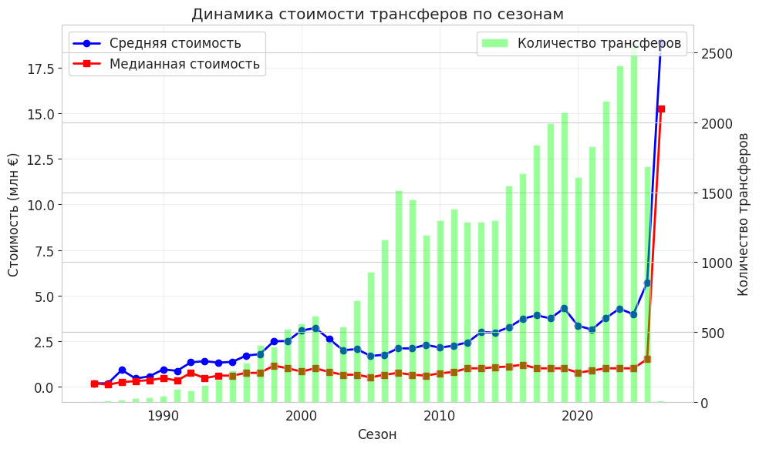
Рисунок 2.6 — Динамика стоимости трансферов по сезонам
В результате проведенного исследовательского анализа входных данных можно сделать вывод об их репрезентативности и пригодности для построения модели.
  - Описание этапов разработки модели
Разработка модели оценки стоимости футбольных трансферов проходит в несколько этапов.
Этап 1. Проектирование архитектуры решения. На этом этапе определяется модульная структура системы. Архитектура решения включает следующие модули:
- загрузка данных;
- предобработка данных;
- формирования признаков;
- разделение данных (80% — обучающая, 20% — тестовая);
- масштабирование признаков (приведение числовых признаков к единому диапазону с помощью StandardScaler);
- обучение моделей;
- модуль оценки и анализа;
- сравнение метрик.
Этап 2. Описание математического аппарата реализуемых моделей. Для решения задачи используются алгоритмы машинного обучения. В качестве базовой модели взяли Ridge-регрессия с L2-регуляризацией [2.2]. Обычная линейная регрессия пытается подобрать коэффициенты так, чтобы ошибка была минимальна. Но на практике она легко переобучается, особенно если признаков много. Гребневая регрессия добавляет к функции потерь штраф за большие коэффициенты:
 | $L\left(β\right)=\sum_{i=1}^{n}{{(y_{i}-X_{i}β)}^{2}+α\sum_{j=1}^{p}{β_{j}^{2}}}$, | (2.3)
где $y_{i}$ — фактическое значение целевой переменной,
$X_{i}$ — вектор признаков,
β — вектор коэффициентов модели,
α — параметр регуляризации, контролирующий силу штрафа за большие коэффициенты.
Lasso представляет собой линейную регрессию с L1-регуляризацией [2.2]. В отличие от гребневой регрессии, использующей квадратичный штраф, Lasso добавляет к функции потерь модуль штрафа. Особенностью L1-регуляризации является обнуление коэффициентов незначимых признаков:
 | $L\left(β\right)=\sum_{i=1}^{n}{{(y_{i}-X_{i}β)}^{2}+α\sum_{j=1}^{p}{\left\|β_{j}\right\|}}$, | (2.4)
Случайный лес (Random Forest) строит много решающих деревьев, каждое дерево строится на своей случайной подвыборке данных и использует случайное подмножество признаков для разделения узлов, а потом усредняет их предсказания [2.4]. Это снижает переобучение и позволяет ловить более сложные зависимости.
 | $\hat{f(x)}=\frac{1}{M}\sum_{m=1}^{M}{T_{m}(x)}$, | (2.5)
где M — количество деревьев, $T_{m}(x)$ — прогноз m-го дерева.
Градиентный бустинг (Gradient Boosting) строит деревья последовательно, и каждое новое дерево пытается исправить ошибки предыдущего [2.5]. В отличие от случайного леса, где деревья строятся независимо, в градиентном бустинге каждое новое дерево обучается на остатках (разности между фактическими значениями и прогнозом текущего ансамбля).
 | $F_{m}\left(x\right)=F_{m-1}\left(x\right)+{ηh}_{m}\left(x\right)$, | (2.6)
где $F_{m}$ — модель на шаге m, $h_{m}$ — базовое дерево, обучаемое на отрицательном градиенте функции потерь, $η$ — скорость обучения (learning rate) [2.4].
Этап 3. Разработка вычислительной схемы обучения модели.
Вычислительная схема реализована в следующей последовательности:
- Разделение данных по временному принципу. Обучающая выборка формируется из трансферов до 2021 года, тестовая — с 2021 года включительно.
- Масштабирование признаков. Для линейной модели Ridge и Lasso выполняется стандартизация числовых признаков с помощью StandardScaler приводит их к одному масштабу среднее — μ и стандартное отклонение — σ.
 | $X_{scaled}=\frac{x-μ}{σ}$, | (2.7)
- Обучение моделей. После того как модель обучена, она делает предсказания на тестовой выборке. Эти предсказания сравниваются с реальными значениями, и считаются метрики.
- Предсказания на тестовой выборке.
Этап 4. Расчёт метрик. Для сравнения качества моделей вычисляются [2.4]:
- MAE — средняя абсолютная ошибка;
- R² — коэффициент детерминации;
- MAPE — средняя абсолютная процентная ошибка.
Этап 5. Анализ важности признаков. Проводится интерпретация работы моделей. Для ансамблевых моделей (Random Forest, Gradient Boosting) используется встроенная оценка важности (feature_importance). Для линейных моделей (Ridge, Lasso) применяется метод перестановочной важности (permutation importance), позволяющий ранжировать факторы (возраст, статистика игрока) по их влиянию на итоговую рыночную стоимость игрока [2.6].
  - Обоснование выбора инструментальных средств разработки
Для успешной реализации модели оценки стоимости футбольных трансферов был проведен сравнительный анализ существующих программных инструментов. Для выбора средств разработки необходимо учитывать: обработку больших данных, реализацию моделей, визуализацию моделей [2.7].
При выборе рассматривались два инструмента: Python и R.
Главные критерии выбора были такие:
- наличие библиотек;
- воспроизводимость результатов;
- производительность;
- работа с большими данными.
Результаты сравнения представлены в таблице 2.1.
Таблица 2.1 — Сравнительный анализ Python и R
Критерий | Python | R | C++
Наличие библиотек для анализа данных | Pandas, numpy | dplyr, tidyr, data.table | используются внешние библиотеки и стандартные
Наличие библиотек для машинного обучения | Scikit-learn, Tensorflow, Pytorch, XGBoost, LightGBM, CatBoost | randomForest, caret, keras, xgboost | Shark, MLPACK, Dlib
Воспроизводимость результатов | Jupyter Notebook, Google Colab, VS Code | R Notebook, R Markdown | Visual Studio
Производительность | Высокая (оптимизированные библиотеки на C/C++) | Достаточная для статических расчетов | Высокая
Работа с большими данными | Хорошая благодаря библиотеке Spark | Ограниченные возможности, ориентирован на данные, помещающиеся в оперативную память | Хорошая работа
R хорош для статистики, но имеет ограниченные возможности для интеграции в веб-сервисы [2.8].
C++ обеспечивает максимальную производительность благодаря компиляции. Он эффективен для обработки больших данных и сложных вычислений, но у него сложный синтаксис, и мало библиотек для машинного обучения.
Python предлагает большой выбор библиотек для анализа данных и машинного обучения, обеспечивает высокую производительность благодаря языкам программированиям C/C++. Наличие таких инструментов, как Jupyter Notebook позволяет сочетать код, визуализацию, текст, что удобно для разработки модели.
Таким образом, для реализации модели был выбран Python, который обладает оптимальным балансом между скоростью разработки, читаемостью кода и наличием готовых библиотек для машинного обучения.
Для реализации модели использовались следующие библиотеки Python:
- Pandas — для обработки табличных данных [2.12];
- Numpy — для работы с многомерными массивами [2.11];
- Scikit-learn — для реализации алгоритмов машинного обучения [2.4];
- Matplotlib, seaborn — для визуализации [2.9; 2.10].
Выбранные технологии обеспечивают необходимый функционал для решения поставленной задачи: от загрузки и предобработки данных до обучения моделей и визуализации. Использование этих библиотек позволит эффективно реализовать все этапы разработки модели.

- ТЕХНОЛОГИЧЕСКИЙ РАЗДЕЛ
  - Обоснование Описание реализации модели

    - Описание выбранной среды разработки и требований к инфраструктуре

    - Реализация интерфейсов и взаимодействия компонентов

  - Анализ полученных результатов

    - Реализация интерфейсов и взаимодействия компонентов

    - Анализ полученных результатов

ЗАКЛЮЧЕНИЕ
В ходе выполнения технологической практики был проведен детальный анализ предметной области, связанной с оценкой стоимости футбольных трансферов. На основе изучения существующих решений и выявления проблем была разработана модель машинного обучения.
В рамках исследовательского раздела были определены ключевые характеристики объекта и предмета исследования. Выявлены ключевые факторы, влияющие на стоимость игроков: игровые показатели, физические параметры, контрактные условия и субъективные факторы. Выполнен обзор существующих решений, включая экспертные платформы, алгоритмические системы и методы машинного обучения (Random forest, Gradient boosting). Определены критерии успешности, а также приняты необходимые допущения и ограничения.
В аналитическом разделе были решены задачи сбора и обработки данных. Сформирован итоговый датасет, описывающий игроков. В качестве инструментальных средств был выбран язык программирования Python.
Все поставленные задачи были успешно выполнены.

СПИСОК ИСТОЧНИКОВ
- ИССЛЕДОВАТЕЛЬСКИЙ РАЗДЕЛ
  - FIFA. Inside FIFA — Transfer System [Электронный ресурс]. — URL: https://inside.fifa.com/transfer-system (дата обращения: 01.03.2026).
  - Европейский суд. Решение суда от 15 декабря 1995 года. — URL: https://www.sports.ru/football/blogs/3273317.html (дата обращения: 01.03.2026).
  - Transfermarkt — Football Transfers Database [Электронный ресурс]. — URL: https://www.transfermarkt.com (дата обращения: 01.03.2026).
  - CIES Football Observatory — Player Transfer Values [Электронный ресурс]. — URL: https://football-observatory.com (дата обращения: 01.03.2026).
  - Müller O., Simons A. Beyond the Scoreboard: Explaining Professional Soccer Player Transfer Fees via Machine Learning // Decision Support Systems. — 2017. — Vol. 99. — P. 82–96.
  - Anderson C., Sally D. The Numbers Game: Why Everything You Know About Football Is Wrong. — London: Penguin Books, 2019. — 400 p.
  - Carmichael F., Thomas D., Ward R. Production and efficiency in association football // Journal of Sports Economics. — 2021. — Vol. 22, № 4. — P. 399–425.
  - He M., Gu X. Football Player Value Assessment Based on Random Forest Algorithm // Journal of Physics: Conference Series. — 2021. — Vol. 1802.
  - Al-Asadi M. A. Predicting football player's market value using machine learning // International Journal of Applied Engineering Research. — 2022. — Vol. 17, № 1. – P. 45–52.
  - Breiman L. Random Forests // Machine Learning. — 2001. — Vol. 45, № 1. — P. 5–32.
  - Friedman J. Greedy function approximation: A gradient boosting machine // Annals of Statistics. — 2001. — Vol. 29, № 5. — P. 1189–1232.
  - Hastie T., Tibshirani R., Friedman J. The Elements of Statistical Learning. — 2nd ed. — New York: Springer, 2009. — 745 p.
  - Pappalardo L., Cintia P., Rossi A. et al. A public data set of spatio-temporal match events in soccer competitions // Scientific Data. — 2019. URL: https://www.nature.com/articles/s41597-019-0247-7 (дата обращения: 01.03.2026).
  - Rohde M., Breuer C. The market for football players: A review of the literature // Sport Management Review. — 2017. — Vol. 20, № 3. — P. 245–258.
  - Ekstrand J., Lundqvist D., Davison M. et al. Injury rates and their effects on player market value in European football // British Journal of Sports Medicine. — 2020. — Vol. 54, № 12. — P. 712–718.

- АНАЛИТИЧЕСКИЙ РАЗДЕЛ
  - James G., Witten D., Hastie T., Tibshirani R. An Introduction to Statistical Learning. — New York: Springer, 2021.
  - Kaggle — Football Datasets [Электронный ресурс]. — 2024. URL: https://www.kaggle.com/datasets/xfkzujqjvx97n/football-datasets/data (дата обращения: 01.03.2026).
  - Géron A. Hands-On Machine Learning with Scikit-Learn, Keras, and TensorFlow. — 3rd ed. — Sebastopol: O'Reilly Media, 2022. — 850 p.
  - Pedregosa F. et al. Scikit-learn: Machine Learning in Python // Journal of Machine Learning Research. — 2011. — Vol. 12. — P. 2825-2830.
  - Chen T., Guestrin C. XGBoost: A Scalable Tree Boosting System // Proceedings of KDD '16. — 2016. — P. 785–794.
  - Molnar C. Interpretable Machine Learning [Электронный ресурс]. — 2023. URL: https://christophm.github.io/interpretable-ml-book/ (дата обращения: 01.03.2026).
  - VanderPlas J. Python Data Science Handbook. — Sebastopol: O'Reilly Media, 2023. — 548 p.
  - Wickham H., Grolemund G. R for Data Science. — Sebastopol: O'Reilly Media, 2017. — 520 с.
  - Hunter J.D. Matplotlib: A 2D graphics environment // Computing in Science & Engineering. — 2007. — Vol. 9, No. 3. — P. 90-95.
  - Waskom M. seaborn: statistical data visualization // Journal of Open Source Software. — 2021. — Vol. 6, No. 60. — P. 3021.
  - Harris C.R. et al. Array programming with NumPy // Nature. — 2020. — Vol. 585. — P. 357-362.
  - pandas development team. pandas: powerful Python data analysis toolkit [Электронный ресурс]. — 2024. — URL: https://pandas.pydata.org/docs/ (дата обращения: 01.03.2026).

ПРИЛОЖЕНИЯ

